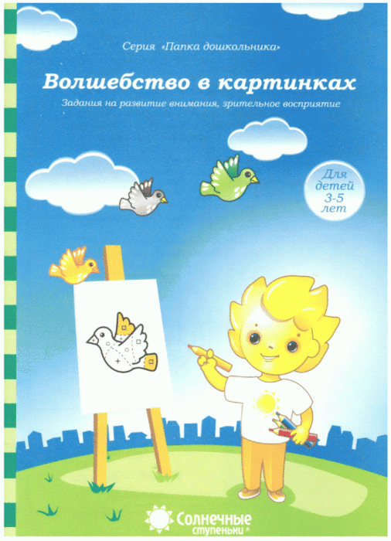

[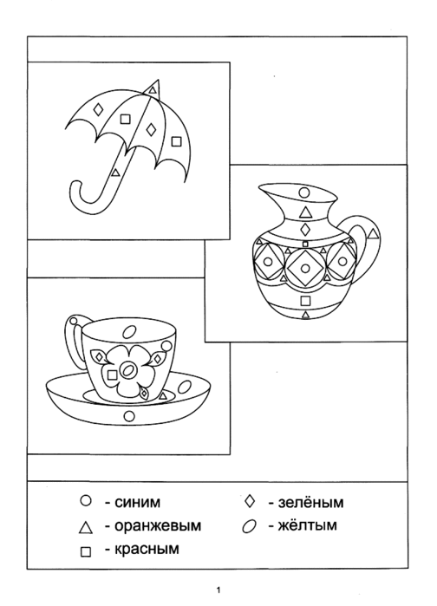](http://img1.liveinternet.ru/images/attach/c/6/93/39/93039649_large_Solnechnuyestupenki2.gif)  
  
  
[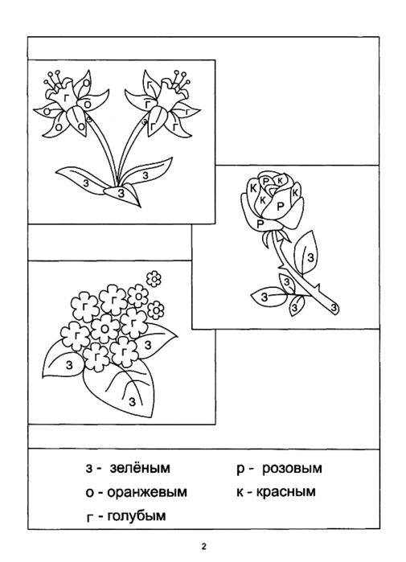](http://img0.liveinternet.ru/images/attach/c/6/93/39/93039650_large_Solnechnuyestupenki3.gif)  
  
  
[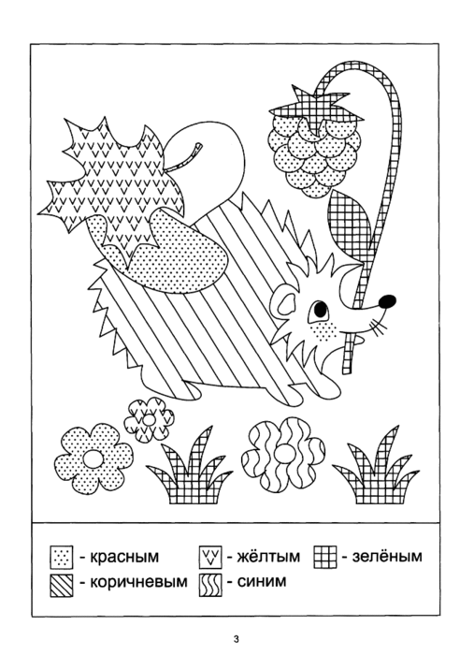](http://img1.liveinternet.ru/images/attach/c/6/93/39/93039653_large_Solnechnuyestupenki4.gif)  
  
  
[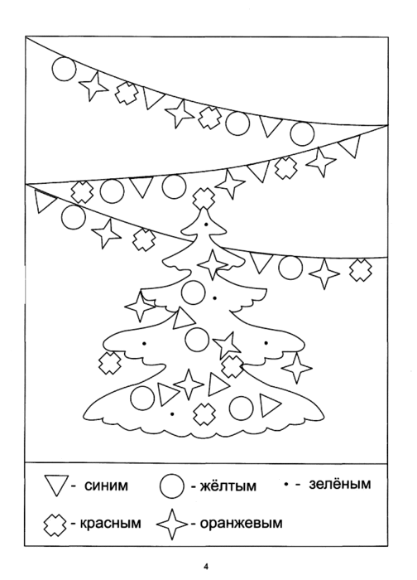](http://img1.liveinternet.ru/images/attach/c/6/93/39/93039657_large_Solnechnuyestupenki5.gif)  
  
  
[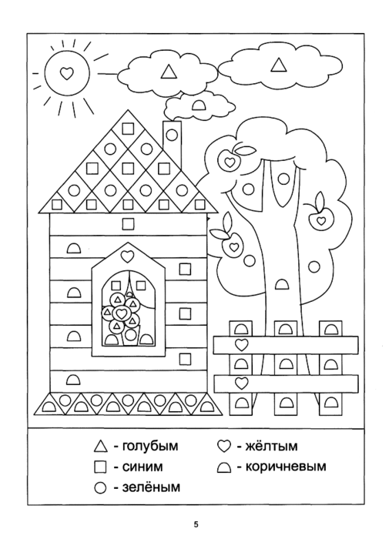](http://img1.liveinternet.ru/images/attach/c/6/93/39/93039659_large_Solnechnuyestupenki6.gif)  
  
  
[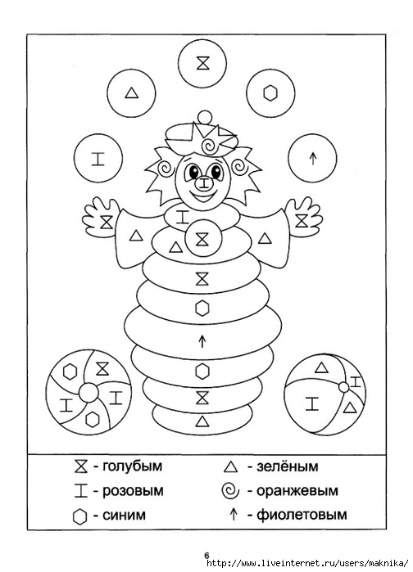](http://img1.liveinternet.ru/images/attach/c/6/93/39/93039663_large_Solnechnuyestupenki7.jpg)  
  
  
[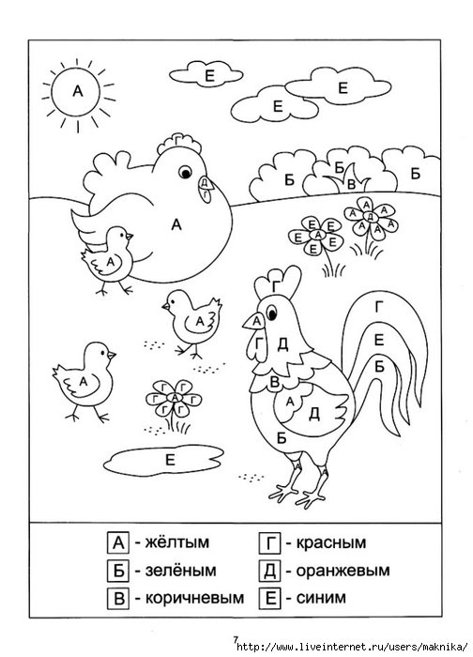](http://img1.liveinternet.ru/images/attach/c/6/93/39/93039665_large_Solnechnuyestupenki8.jpg)  
  
  
[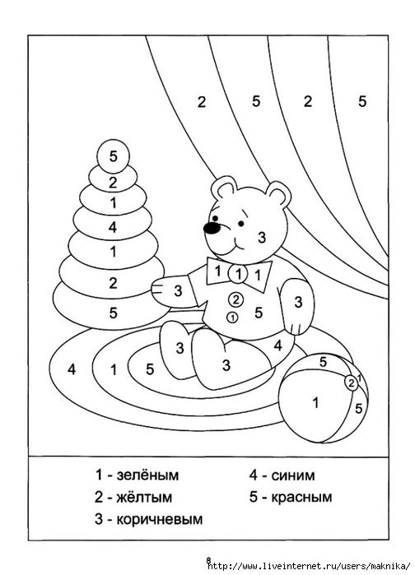](http://img0.liveinternet.ru/images/attach/c/6/93/39/93039666_large_Solnechnuyestupenki9.jpg)  
  
  
[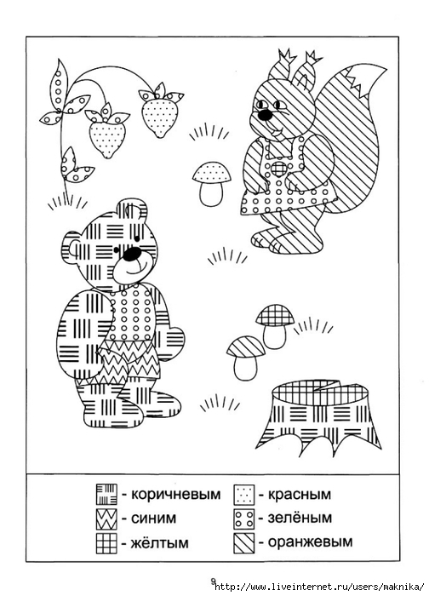](http://img1.liveinternet.ru/images/attach/c/6/93/39/93039667_large_Solnechnuyestupenki10.jpg)  
  
  
[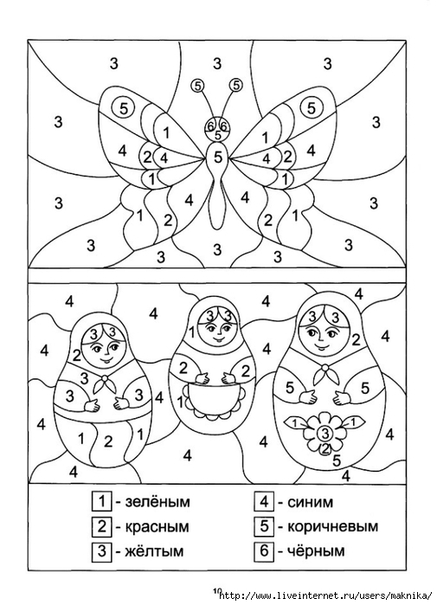](http://img1.liveinternet.ru/images/attach/c/6/93/39/93039669_large_Solnechnuyestupenki11.jpg)  
  
  
[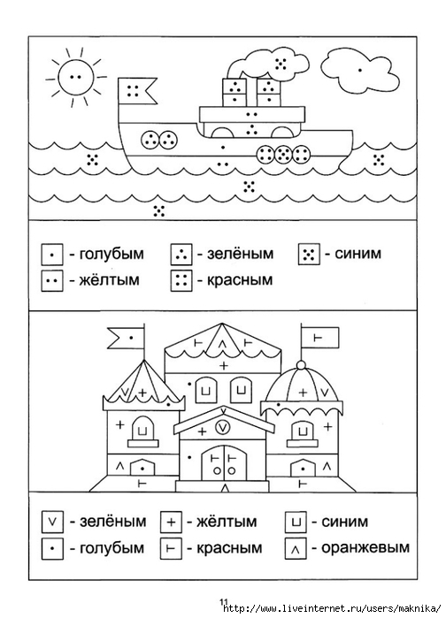](http://img0.liveinternet.ru/images/attach/c/6/93/39/93039670_large_Solnechnuyestupenki12.jpg)  
  
[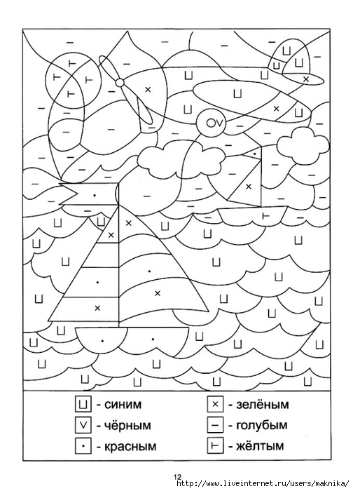](http://img1.liveinternet.ru/images/attach/c/6/93/39/93039671_large_Solnechnuyestupenki13.jpg)  
  
  
[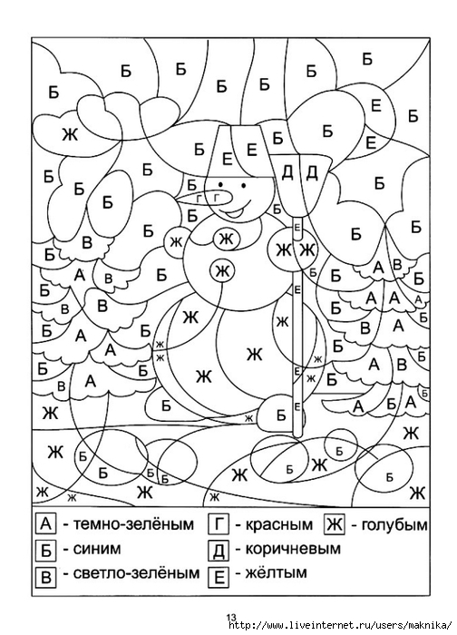](http://img0.liveinternet.ru/images/attach/c/6/93/39/93039672_large_Solnechnuyestupenki14.jpg)  
  
  
[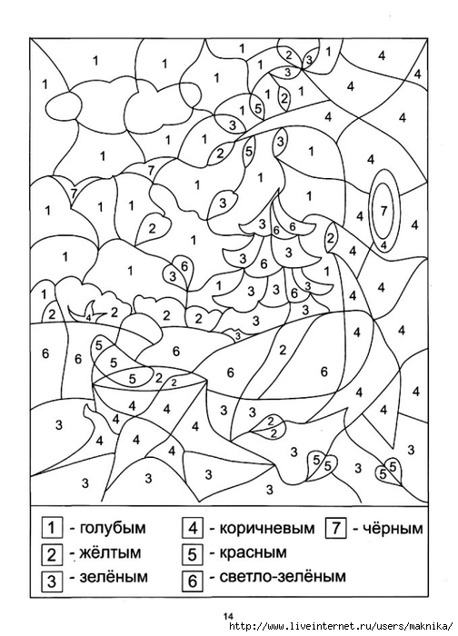](http://img0.liveinternet.ru/images/attach/c/6/93/39/93039674_large_Solnechnuyestupenki15.jpg)  
  
  
[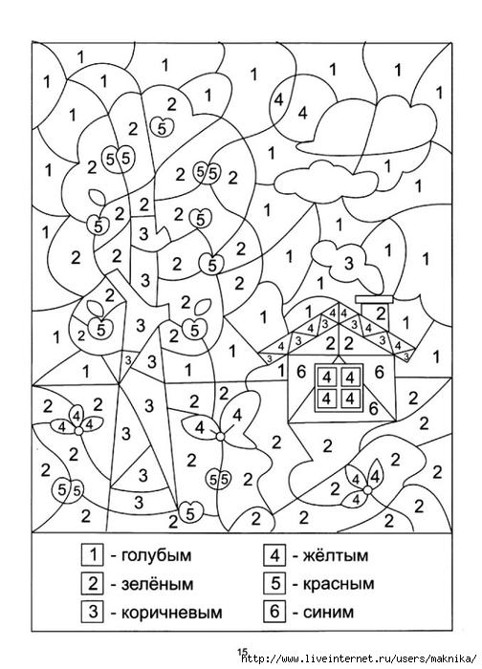](http://img0.liveinternet.ru/images/attach/c/6/93/39/93039676_large_Solnechnuyestupenki16.jpg)  
  
  
[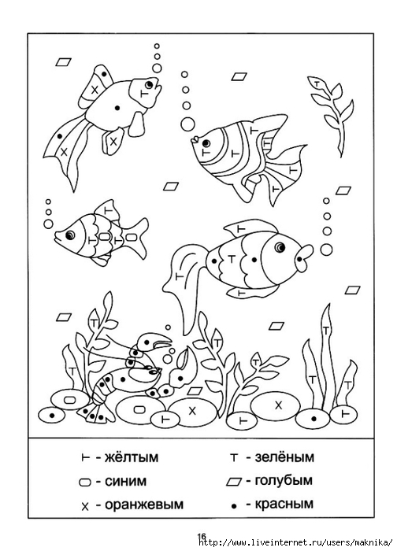](http://img1.liveinternet.ru/images/attach/c/6/93/39/93039677_large_Solnechnuyestupenki17.jpg)  
  
  
[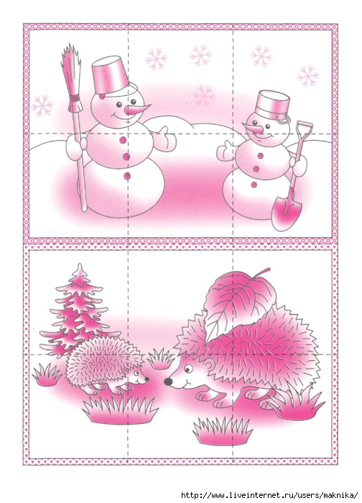](http://img0.liveinternet.ru/images/attach/c/6/93/39/93039678_large_Solnechnuyestupenki18.jpg)  
  
  
[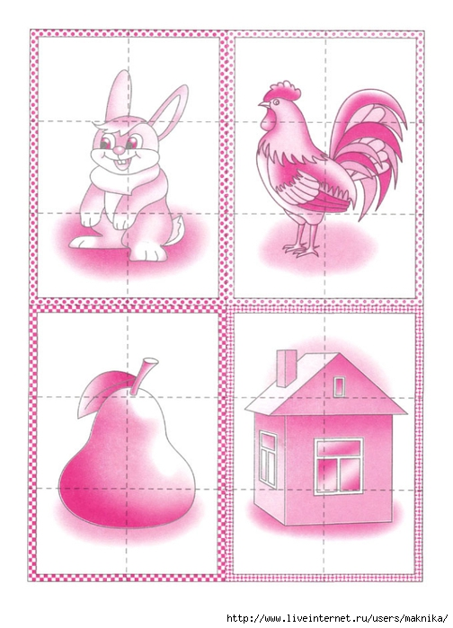](http://img1.liveinternet.ru/images/attach/c/6/93/39/93039679_large_Solnechnuyestupenki19.jpg)

**Серия сообщений "**[**Солнечные ступеньки (серия развивающих книг)**](http://www.liveinternet.ru/users/maknika/rubric/3618265/)**":**  
Часть 1 - [Цвет,форма,величина.Задания для детей 3-5 лет.](http://www.liveinternet.ru/users/maknika/post242224645)  
Часть 2 - [Пройди лабиринты.Для детей 3-5 лет.](http://www.liveinternet.ru/users/maknika/post244507258)  
Часть 3 - Развивающие задания для детей 3-5 лет.Волшебство в картинках.  
Часть 4 - [Рабочая тетрадь для детей 3-5 лет.Знакомство с окружающим миром.Предметы.](http://www.liveinternet.ru/users/maknika/post245792688)  
Часть 5 - [Рабочая тетрадь для детей 3-5 лет.Знакомство с окружающим миром.Природа..](http://www.liveinternet.ru/users/maknika/post245937931)  
...  
Часть 33 - [Развиваем творческие способности(1 часть) Задания для детей 3-5 лет.](http://www.liveinternet.ru/users/maknika/post264045065)  
Часть 34 - [Развиваем творческие способности(2 часть) Задания для детей 3-5 лет.](http://www.liveinternet.ru/users/maknika/post264189847)  
Часть 35 - [Чтение с увлечением](http://www.liveinternet.ru/users/maknika/post300908911)